**Anexa 1**

**DECLARAȚIE**

**privind asumarea autenticității materialului și respectarea prevederilor legale din domeniul dreptului de autor și drepturile conexe**

Subsemnata/Subsemnatul Dărăban Monica Lucia cadru didactic la CSEI NR 1 Oradea .(unitatea de învățământ) localitatea Oradea ,județul Bihor,specialitatea Profesor de educație specială , legitimat cu B.I./C.I, seria ZH .nr 091550 , declar prin prezenta că resursa educațională cu titlul ”Cei trei fluturași” realizată în format Prezentare , îmi aparține și că aceasta respectă prevederile legale în vigoare din domeniul dreptului de autor și drepturileconexe.

Sunt de acord cu utilizarea ei de către cadre didactice în procesul educațional, în situația în care aceasta va fi selectată de către ISJ. BH și publicată pe platformaonline[http://edubh.ro/.](http://edubh.ro/)

Data:

20.02.2023 Semnătura:

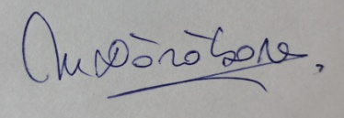

14/31